JasperReports
É uma lib open-source usada para gerar relatórios que podem ser impressos ou exportados para vários formatos, incluindo PDF, HTML e XLS.
O layout dos reports é definido em arquivos JRXML um xml com uma estrutura que o JasperReports entende e compilado em .Jasper.

Bands
O relatório é dividido em várias seções separadas por linhas, chamadas de bandas (bands), cada banda é usada para um fim, as bandas são:
- Tittle: É o título de todo o relatório, só aparece uma vez na primeira página
- Page header: É o header da página, onde aparecem as infos da empresa, local, etc, aparece no início de cada página ou depois de Title se na primeira página
- Column header: É o header dos dados, ou seja, onde vão os nomes das colunas
- Details: É onde as linhas retornadas pela consulta SQL/datasource são inseridas
- Column footer: É o footer dos dados
- Page footer: É o footer da página, costuma ter o número da página, etc, aparece no rodapé de todas as folhas
- Last page footer: Só aparece na última página e substitui o page footer quando aparece
- Summary: Aparece uma vez no final do relatório, é um bom lugar para incluir totalizadores
- Background: É basicamente o plano de fundo de todas páginas do relatório, para adicionar uma imagem basta adicionar o componente imagem
- No data: É exibido quando não há dados, deve ser configurado em Outline > selecionar o nome do relatório > definir a propertie When no data para no data section
Não é obrigatório utilizar todas as bands, é possível excluir bands, colocar uma altura de 0px ou ocultá-las, as configurações de band são feitas na aba inferior esquerda (Outline).

Fields
Antes de começar a configurar os fields é necessário definir uma consulta SQL que retornará os dados para o relatório, isso é feito por esse botão:
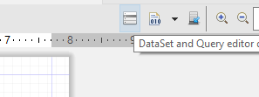

Fields são os campos que virão da consulta SQL/datasource, para adicionar um field a um relatório basta ir em Outline > Fields e arrastar um field, no relatório visível os field são basicamente um elemento Text field que tem como valor em Expression $F{nome do field}.
Quando criando consultas com mais de uma tabela é necessário usar ponteiros para os campos e é recomendado criar fields com o mesmo nome da coluna para evitar repetir nomes.
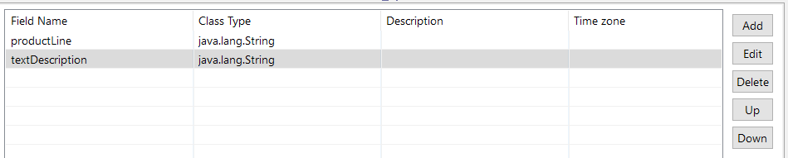
Fields são gerenciados por essa parte da interface, ao clicar duas vezes em um field abrirá o seguinte form:
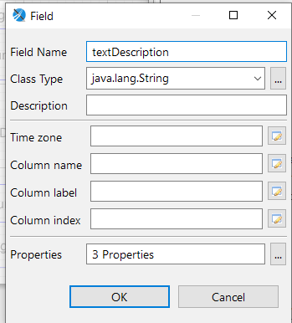
Field Name é o nome que será usado para o campo é recomendado usar o nome do campo na tabela/alias. Class Type é o tipo java do que será retornado pelo banco ou um tipo que pode ser convertido a partir do resultado na coluna.
O botão … em properties abre uma janela onde é possível configurar a origem e o nome do campo.
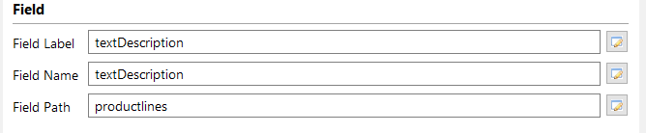
Field label é o alias do campo (opcional), Field Name é o nome do campo na tabela e Field Path é a tabela em si.

Atalhos para fields
- O botão read fields na janela Data and Query Dialog é usado para adicionar os campos retornados pelo SQL como fields automaticamente, o mapeamento pode estar errado, então é melhor verificar o tipo dos campos.
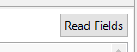
- É possível criar um select de maneira gráfica, basta ir em Diagram, arrastar uma tabela para a tela e depois selecionar os campos que serão projetados.
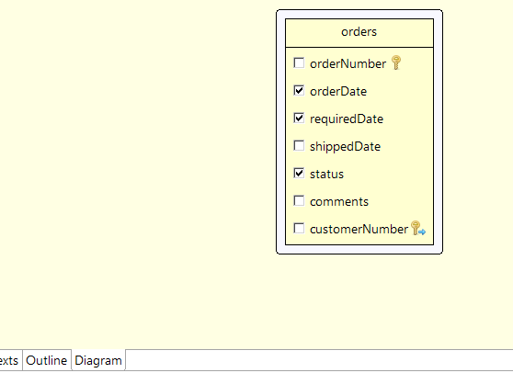

Parâmetros
São caminhos para entrada de informações em um relatório, são como inputs do usuário. Os parâmetros são inseridos/criados no relatório através de Outline > Parameters, existem alguns parâmetros padrão (parâmetros cinzas), criados pelo Jasper.
Os parâmetros também usam tipos Java, depois de criar um parâmetro seu name (label) e seu tipo podem ser configurados através de properties, ao iniciar o relatório o valor para o parâmetro será pedido.
Os parâmetros são interpolados com a sintaxe $P{nome do parâmetro} e podem ser usados em consultas e em expressions nos text fields.
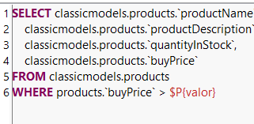
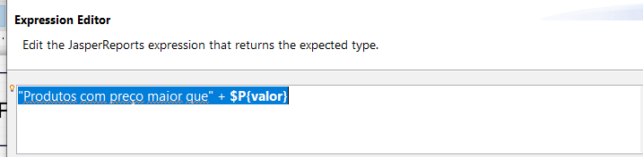

Variáveis
São variáveis normais, porém aplicadas ao relatório, elas são uteis para testar uma condição e exibir uma informação ou não, fazer cálculos e outras coisas. Assim como parâmetros o Jasper já vem com algumas variáveis que podem ser usadas como PAGE_NUMBER. Variáveis são tipadas com tipos Java.
Variáveis podem ser criadas em Outline > Variables e gerenciados em properties (lado direito), o campo expression pode ser usado para que uma variável receba o valor de uma expressão, sendo possível se referir e fields, parameters e etc na expression.
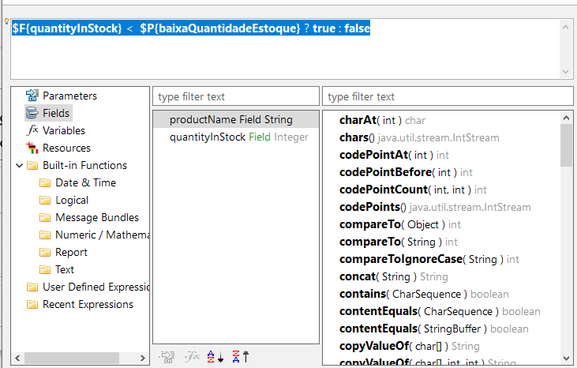

Elementos
Elementos equivalem a componentes do JavaFx, eles são usados para colocar informações (visíveis ou não) na tela.

Notes
São notas/lembretes que só vão aparecer no relatório em desenvolvimento, mas não no relatório compilado, são o equivalente a comentários

Text field
É um campo de texto que suporta expressions, fields, parameters e variables. Em properties > text field é possível configurar o text field
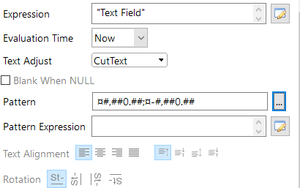
Em expression é possível definir a expressão usada, em evaluation time é possível definir quando ela será calculada e em pattern é possível definir uma formatação para expressão, assim como no Excel.

Expressions
As expressões são fórmulas que operam sobre valores/interpolações de fields, parameters, variables ou tipos normais para retornar outro valor de um tipo suportado. Expressions suportam interpolação ($P{}, $V{} e $F{}) e chamada de algumas funções da API Java.

Static Text
É como um field, porém só pode ser usado com textos estáticos e não suporta expressions. Normalmente é usado para criar labels

Outros elementos
- Break: Quebra de página
- Rectangle
- Frame: Cria um container para outros elementos que suporta bordas e alinhamento, é como um flexbox
- Subreport: Cria um relatório dentro de outro

Styles
São usados para criar uma formação genérica que pode ser aplicada a um elemento em properties > appearance > style, criado em outline > styles e gerenciado em properties > style.

Jasper e Sinc

SincReport
É a lib usada pelo Sinc para utilizar os relatórios Jasper.

CODE_PREFIX
Todo relatório deve declarar um parâmetro String chamado CODE_PREFIX, esse parâmetro é passado automaticamente, ele retorna o diretório que o cliente guarda as imagens, sub-relatórios, etc
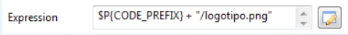

Origem dos dados do relatório
É possível que um relatório venha de um arquivo XML ou consulta do SINWCAD, quando o relatório vem de um XML o campo description dos fields deve conter o nome da TAG que contem o dado no XML.

Boas práticas
- Nomear o relatório com o nome da consulta e/ou nome do programa TABELA_CONSULTA_PROGRAMA
- Usar o nome do arquivo na propriedade Report > Report Name

